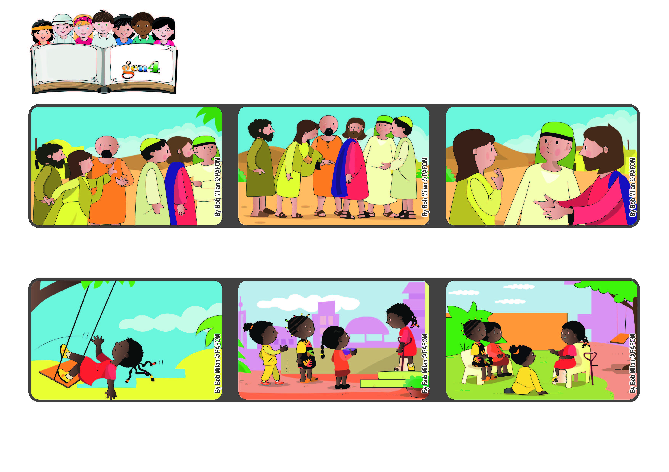

**“Tem coragem, filha, a tua fé te salvou” (Mt 9, 22).**

**Para Deus tudo é possível!**

**Julho 2021**

**Palavra de vida**

**Um dia, depois da missa, fomos todas visitá-la. Quando chegámos, mesmo se sofria muito, levantou-se e acolheu-nos com muita alegria.**

**Um dia, depois da missa, fomos todas visitá-la. Quando chegámos, mesmo se sofria muito, levantou-se e acolheu-nos com muita alegria.**

**A mulher não chamou Jesus, não falou, mas aproximou-se D’Ele pelas costas e conseguiu tocar no Seu manto. Pensava ela: se apenas tocar no seu manto, ficarei curada.**

**E assim aconteceu, Jesus voltou-se para ela, olhou-a e disse-lhe: coragem, filha, a tua fé te salvou. Ela recebeu a saúde física e o amor de Deus, através o olhar de Jesus.**

**Estava Jesus, a caminhar no meio da multidão, quando se aproximou uma mulher que sofria de uma doença grave há muitos anos.**

**Lúcia da Tanzânia: “Uma de nós, quando estava a brincar no seu jardim, magoou-se seriamente e imediatamente começámos a rezar por ela.**

**”© PAFOM, Desenhos e textos elaborados pelo Centro Gen4”**

**Os gen4 são as crianças do Movimento dos Focolares, fundado por Chiara Lubich.**